__. tétel: A kommunikáció nyelvi és nem nyelvi kifejezőeszközei

A verbális kommunikáción a nyelvi kódolású kommunikációt értjük, vagyis a beszédet, vagy az írást. Az átadott információnak ez csak a kisebb részét teszi ki.

A nonverbális kommunikáción többféle dolgot értünk, és ezek mindig tudatosak és akaratlagosak. Ide tartozik a megjelenés, ruházkodás, hajviselet. A testbeszéd: testtartás, mimika, gesztikuláció, távolságtartás, szemkontaktus, érintés. Ápolt külsőnkkel és a megjelenéshez illő öltözékkel már az első másodpercekben pozitív benyomást kelthetünk másokban. Testtartásunk magabiztosságunkról vagy ennek hiányáról árulkodhat. A testtartás viszonyt, álláspontot fejez ki, így a testhelyzetnek nagy jelentősége van, ezért nem mindegy, hogy a beszélőnek büszke a tartása, vagy magába roskadt, hogy ül, vagy áll, hogy odafordul beszédpartneréhez, vagy elfordul tőle, hogy úgy ül, mint aki karót nyelt, vagy hintázik, billeg, izeg-mozog. Arcunk izmai (mimika) sokszor ösztönösen mozognak, elárulva érzelmeinket, de gyakorlással úrrá lehetünk rajtuk. A gesztikulálás mozgásos kifejező eszköz, a beszédet kísérő fej-, váll-, kar- és kézmozgás. A hatásos gesztikuláció a csípőtől a vállig érvényesül. A szemkontaktus kialakítása fontos akár magánbeszélgetésekkor, akár nagy közönség előtt tartott előadásokkor, azonban a dominancia eldöntésére is szolgál. Normál esetben az idegenektől nagyobb távolságra állunk meg, kivéve konfliktus esetén, de barátainkkal, szeretteinkkel kivételt teszünk: őket beengedjük a személyes terünkbe, gyakran meg is érintjük őket. Ez kulturálisan is eltérő lehet: a délebbi népek közvetlenebbek, az északiak távolságtartóbbak.

Írásban nonverbális közlésnek számít az írott vagy nyomtatott szöveg képe. Az írott szöveg megértését segítik a szövegben lévő kiemelések, a betűtípus, a tagolás, a színek és a szöveghez tartozó rajzok, táblázatok, grafikonok is. A szöveg hatását fokozzák a különféle tagolójelek (pöttyök, vonalak, csillag…) is. Árulkodnak a szövegben az új bekezdések, hiszen a szöveg tagolása, tördelés módja is hat az olvasóra. Másképpen olvassuk és értjük ugyanazokat a gondolatokat egy tagolás nélküli egytömbös és egy világosan tagolt, áttekinthető szövegben. Szinte irányítják a szövegben az olvasó tekintetét a betűformák: a dőlt, félkövér vagy ritkított betűs kiemelések; a kisbetűs és nagybetűs változatok. A szöveg képének megtervezésekor érdemes a sortávolságra és a margóra is odafigyelni. A színek, keretek, aláhúzások stílusos használatával is fokozhatjuk a szövegnek az olvasóra gyakorolt hatását.

Feladatok:

Értelmezze a képen látható kommunikációs helyzetet, és keressen a képen nonverbális jeleket!

A két személy között valószínűleg konfliktus, vita van. Egyenes testtartásuk arról árulkodik, hogy mindketten magabiztosak, a szemkontaktust is tartják: a vita még nem dőlt el. Szokatlanul közel állnak egymáshoz, ez is lehet a konfliktus jele.

Milyen nonverbális jeleket ismersz fel a képen?
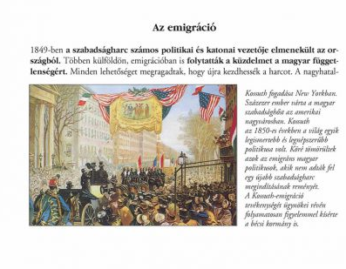
Kép, a bekezdések elrendezése: középre rendezett: cím, sorkizárt: szöveg, balra zárt: kép magyarázat. Betűméret: a cím nagyobb méretű. Kiemelések: vastag betű, dőlt betű.

